OCRT 330–1100 nm 광특성 분광자료
FR631 Mie 재생성 및 과학자료 준비 기술문서

항목 | 값
작성일 | 2026-08-20
대상 | OCRT C/Python paired integration
분광범위 | 330–1100 nm
Mie 규격 | 771 wavelength columns × 631 FR631 angles × P11/P12/P33
상태 | DATA/GENERATION PASS; MAIN TREE INTEGRATION PENDING

1. 범위와 최종 인벤토리
본 문서는 330–1100 nm 분광자료의 과학적 출처, 외삽·보간 정책, Mie 계산계약, 전수검증 및 제한사항을 기록한다.
분류 | 수량 | 규격
SNF/OPAC aerosol | 16 | 771×FR631×3
Ahmad paper aerosol | 80 | 771×FR631×3
Ahmad AccuRT aerosol | 80 | 771×FR631×3
AHN mineral | 4 | 771×FR631×3
Detritus | 1 | 771×FR631×3
EAP phytoplankton | 17 | 771×FR631×3

2. FR631 angle representation
FR631은 전방 산란으로 갈수록 해상도가 증가하는 고정 631점 격자이다. explicit list를 파일 기록 정본으로 사용했다.
산란각 구간 | 간격 | interval
180→20° | 0.5° | 320
20→5° | 0.1° | 150
5→1° | 0.05° | 80
1→0.2° | 0.02° | 40
0.2→0° | 0.005° | 40

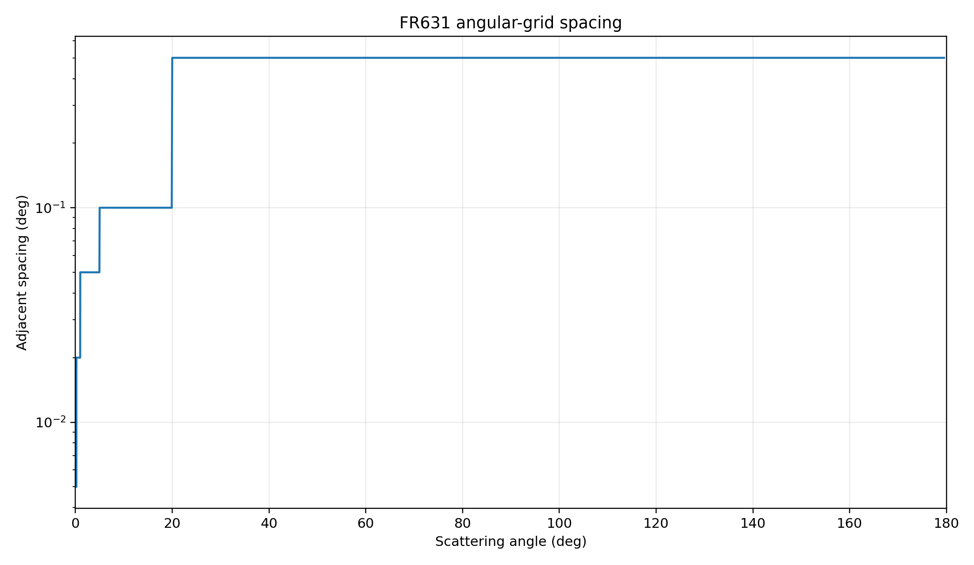
그림 1. FR631 각도간격
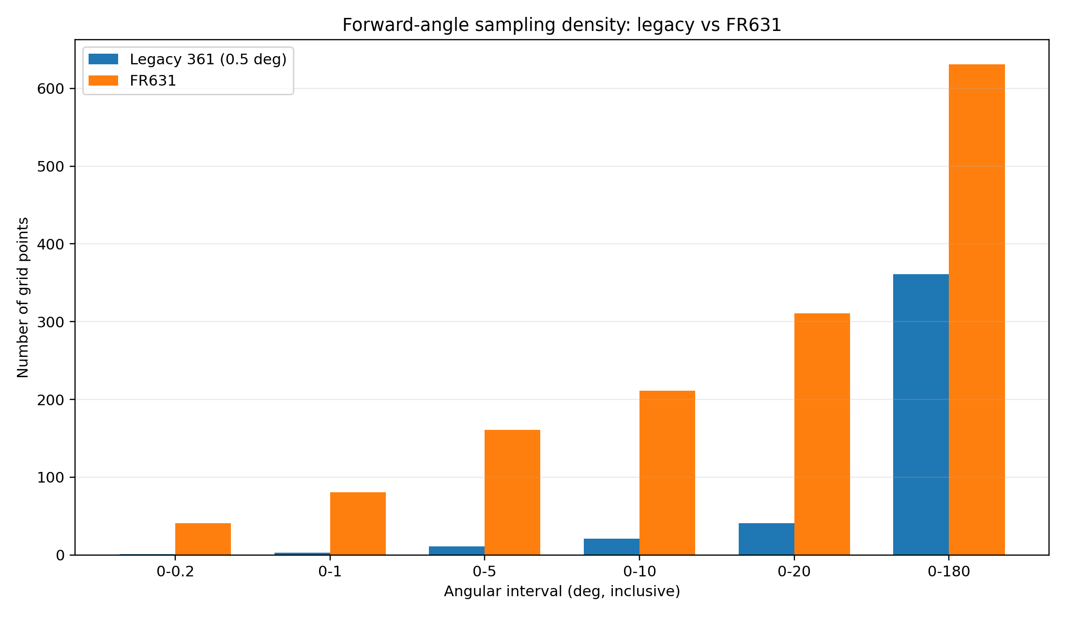
그림 2. FR631과 legacy 361각의 전방 점밀도 비교
규격 본문의 [0°,1°), [0°,10°) 요약 점수는 explicit list와 차이가 있다. 문서가 exact list를 정본으로 지정하므로 explicit 631-line list를 채택했으며 실제 점수는 80, 210이다.

3. 공통 Mie 계산·materialization
- 각 source wavelength에서 FR631 631각을 직접 계산
- P11을 1/2∫P11dμ=1로 정규화
- P11 wavelength interpolation: log-PCHIP
- P12/P11 및 P33/P11: PCHIP 후 [-1,1] 제한
- 각 1 nm column 재정규화
- g를 최종 FR631 P11에서 재계산
- runtime fractional wavelength/angle은 linear
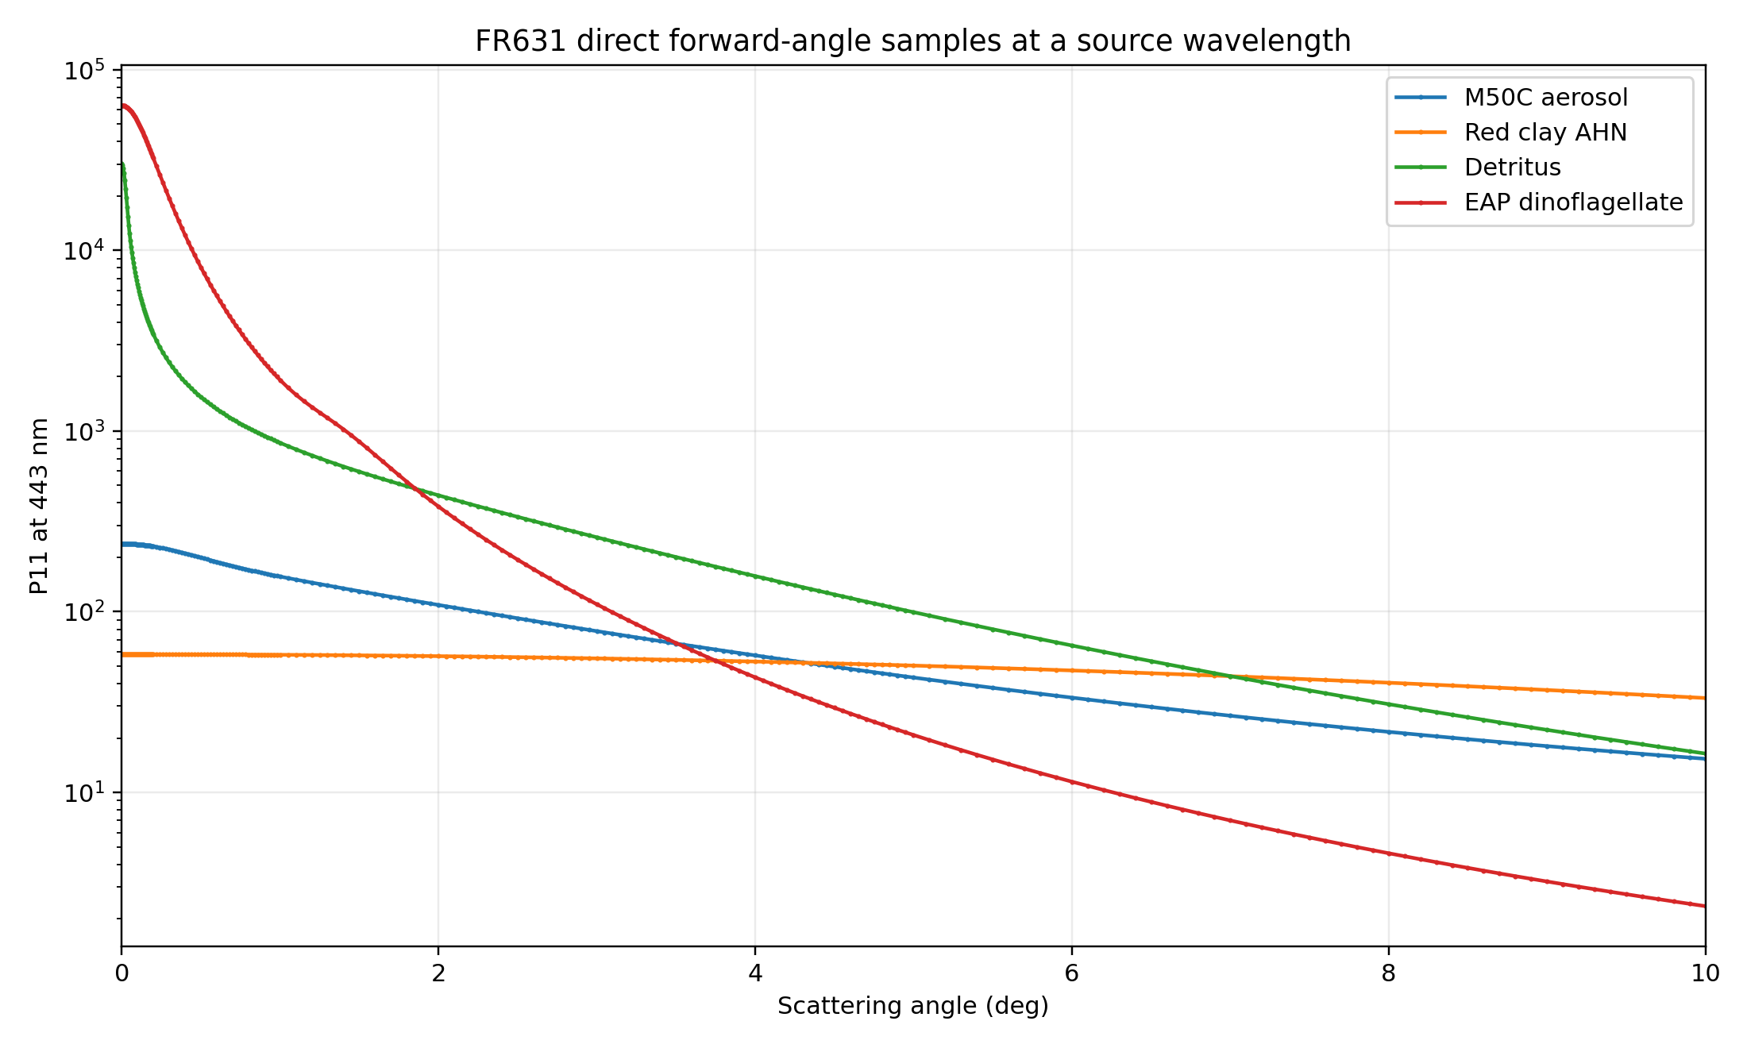
그림 3. 대표 계열의 443 nm 전방 P11

4. Aerosol 176종
SNF/OPAC 16종과 Ahmad2010 paper/AccuRT 각 80종을 동일 generator kernel과 FR631 writer로 재생성했다. 330 nm는 350–400 nm RI 선형외삽, 1100 nm는 860–1240 nm 선형내삽이다.
Direct source wavelengths: 330 350 400 412 443 470 488 515 550 590 633 670 694 760 860 1100 nm

5. AHN 광물 4종
Ahn (1990) Chapter 3의 Fig. 3-2 PSD, Table 3.1, Fig. 3-7a/b complex RI를 입력으로 사용했다. 논문 정의에 따라 seawater host n=1.34, vacuum wavelength를 사용했다. 미판독 PSD tail은 central 계산에서 0으로 두었다.
항목 | 처리
PSD | Fig. 3-2 digitization; relative number distribution
330–399 nm RI | 400–420 nm trend linear extrapolation
400–750 nm RI | digitized source
751–1100 nm RI | linear extrapolation
noise | real/imag 50 nm low-pass
shape | homogeneous equivalent sphere

6. Detritus 및 EAP
Detritus는 보존된 Stramski2001 recipe를 사용했다: D^-4 Junge PSD, 0.05–500 μm, relative real index 1.04, seawater host 1.334. EAP 17종은 기존 350–850 nm RI를 보존하고 양끝을 edge regression으로 확장했다. EAP는 기본 비활성이다.

7. Non-Mie spectral data
자료 | 정책
PLOPS a*ph | 330–750 source; 750–800 zero taper; ≥800 exact zero
AHN a*,b* | 330–399 linear extrapolation from 400–420; ≥400 canonical
gas xsec | 6 gases, 330–1100, 1 nm, AFGL 40 levels
ψT | 330–440 exact zero; 441–1100 Röttgers/WOPP

8. 전수검증
지표 | 결과
canonical files | 198/198 PASS
uncompressed bytes | 4,941,848,335
phase normalization max | 1.0951693e-9
g consistency max | 5.8674521e-10
P12/P33 bound violation | 0 / 0
SSA identity max | 5.0232787e-9
C build | PASS, warnings 0
C/Python reader | PASS / PASS

9. 제한과 provenance boundary
- AHN은 source-informed reconstruction이며 exact historical generator reproduction이 아니다.
- EAP는 data-complete이나 production default disabled이다.
- 1 nm phase columns은 direct source wavelength nodes 사이에서 spectral materialization되었다.
- O2–O2/O4 CIA와 Raman은 scope 밖이다.
- 3개 generic/legacy Mie aliases는 canonical set에서 제외했다.

10. 참고문헌
1. Ahn, Y.-H. (1990). Propriétés optiques des particules biologiques et minérales présentes dans l’océan; application: inversion de la réflectance. Thèse, Université Paris VI.
2. Lomas, M. W., et al. (2024). Phytoplankton optical fingerprint libraries for development of phytoplankton ocean color satellite products. Scientific Data 11:168. doi:10.1038/s41597-024-03001-z.
3. Ahmad, Z., et al. (2010). New aerosol models for the retrieval of aerosol optical thickness and normalized water-leaving radiances from the SeaWiFS and MODIS sensors over coastal regions and open oceans. Applied Optics 49:5545–5560. doi:10.1364/AO.49.005545.
4. Hess, M., Koepke, P., & Schult, I. (1998). Optical Properties of Aerosols and Clouds: The Software Package OPAC. BAMS 79:831–844. doi:10.1175/1520-0477(1998)079<0831:OPOAAC>2.0.CO;2.
5. Stramski, D., Bricaud, A., & Morel, A. (2001). Modeling the inherent optical properties of the ocean based on the detailed composition of the planktonic community. Applied Optics 40:2929–2945. doi:10.1364/AO.40.002929.
6. Röttgers, R., McKee, D., & Utschig, C. (2014). Temperature and salinity correction coefficients for light absorption by water in the visible to infrared spectral region. Optics Express 22:25093–25108. doi:10.1364/OE.22.025093.
7. Sullivan, J. M., et al. (2006). Hyperspectral temperature and salt dependencies of absorption by water and heavy water in the 400–750 nm spectral range. Applied Optics 45:5294–5309. doi:10.1364/AO.45.005294.
8. Kochanov, R. V., et al. (2016). HITRAN Application Programming Interface (HAPI). JQSRT 177:15–30. doi:10.1016/j.jqsrt.2016.03.005.
9. Gorshelev, V., et al. (2014). High spectral resolution ozone absorption cross-sections – Part 1. AMT 7:609–624. doi:10.5194/amt-7-609-2014.
10. Serdyuchenko, A., et al. (2014). High spectral resolution ozone absorption cross-sections – Part 2. AMT 7:625–636. doi:10.5194/amt-7-625-2014.
11. Vandaele, A. C., et al. (1998). Measurements of the NO2 absorption cross-section from 42,000 to 10,000 cm−1 at 220 K and 294 K. JQSRT 59:171–184. doi:10.1016/S0022-4073(97)00168-4.
12. Bohren, C. F., & Huffman, D. R. (1983). Absorption and Scattering of Light by Small Particles. Wiley.
13. van de Hulst, H. C. (1957). Light Scattering by Small Particles. Wiley.
14. Fritsch, F. N., & Carlson, R. E. (1980). Monotone piecewise cubic interpolation. SIAM J. Numer. Anal. 17:238–246.

